UML

Use case: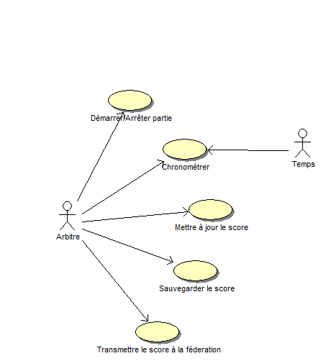

Scénarii:

I

* L’arbitre assistant démarre une partie. Le chronomètre démarre. Le score s’initialise à 0:0.
* L’arbitre assistant peut stopper le chronomètre et le relancer.
* L’arbitre assistant peut incrémenter ou décrémenter le score d’une des deux équipes.
* Si un problème de connexion réseau à lieu alors l’arbitre assistant utilise le boîter de commande.
* L’arbitre assistant enregistrer le score de la partie, puis le transmettre à la fédération.
* Il signale la fin d’une période.
* Il signale la fin de la partie. Le compte rendu sera envoyé par envoyé par messagerie à la fédération pour archivage.

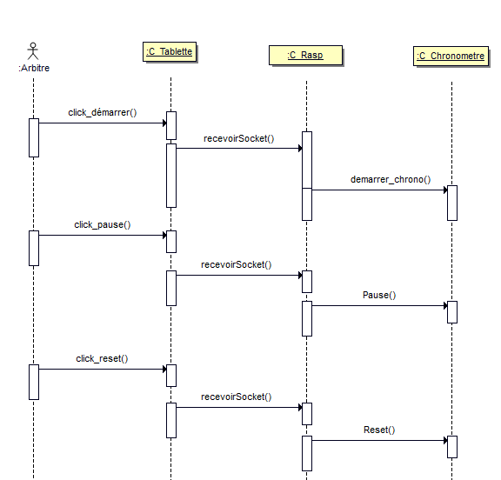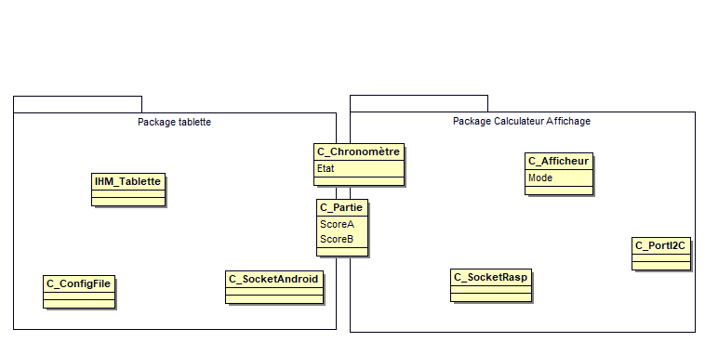

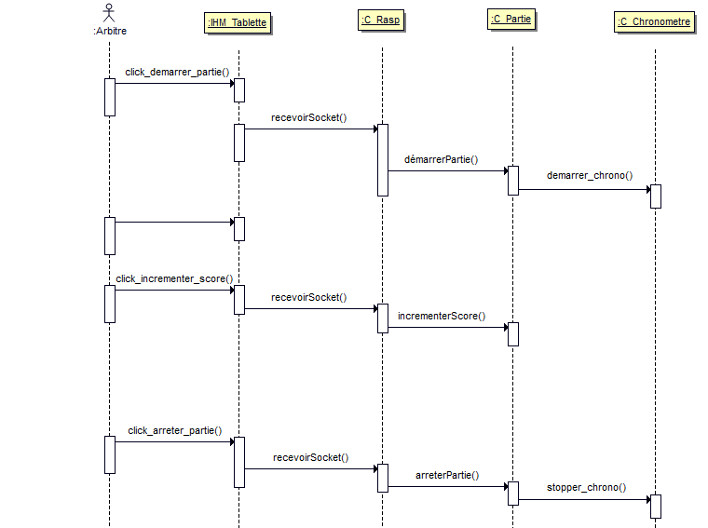

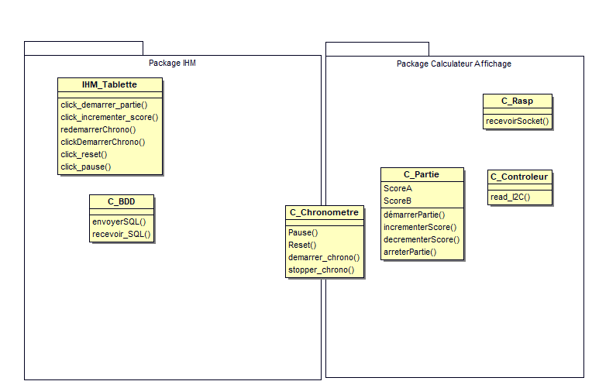

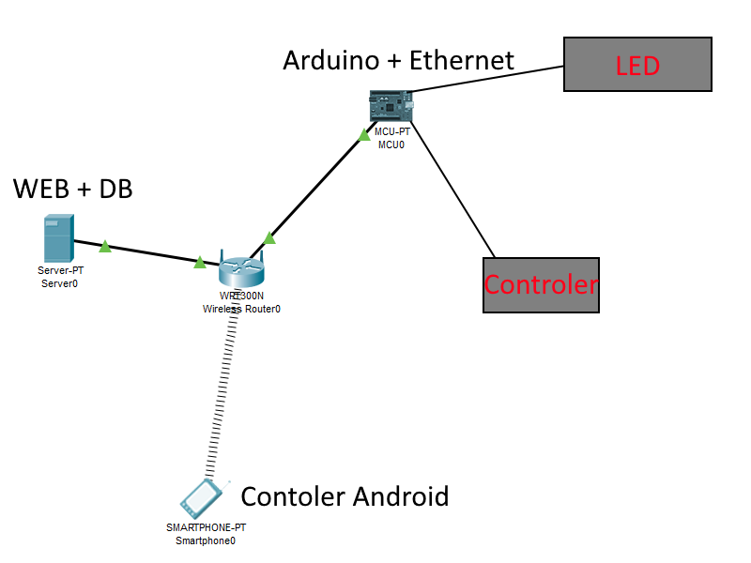

Test Unitaire

|  |  |  |  |
| --- | --- | --- | --- |
| Nom | Explication | Résultat prévu | Verification |
| Click_* | Utilisateur clique | Le résultat a été pris en compte |  |
| ConnexionBDD | Se connecter à la base de données | Connexion réussi |  |
| *Chrono | Contrôle chrono | Le chronomètre c’est lancé/pause/reset |  |
| ModifierScore | Modifie le Score | Le score a été incrémenter/décrémenter |  |
| recevoirSocket | Récupérer un socket | Socket obtenu sur le Raspberry |  |

+ à venir.

IHM

DISPONIBLE interatif SUR GITHUB

SportJet.github.io

